### 1.1开启传输

地址：0x33bb0000

值：

1. 关闭传输通道；（默认值）

1，开启传输通道；

说明：

向地址写1，表示开始传输，硬件传输过程中，需要判断心跳寄存器、网络是否连接，综合几个条件，是否传输的响应。

### 1.2**触发模式设置**

地址：0x33bb0004

值：

0：自动触发；

1：FPGA触发，可设帧率；（六目相机默认值）

2：软件触发，触发源由软件发起；

3：硬触发，外部光耦输入触发信号。

### 1.3**软触发命令**

地址：0x33bb0008

值：不关心

说明：地址写一次1触发一帧

### 1.4 FPGA触发帧率设置

地址：0x33bb000C

值：

0~255（六目相机默认值：10）

### 1.5 摄像头数量

地址：0x33bb0010

值：

默认值指的是当前相机能够接的最大sensor个数。

单目相机默认值：1；

双目相机默认值：2；

四目相机默认值：4；

六目相机默认值：6；

十二目相机默认值：12.

说明:

1、摄像头数量、帧率大小受限于千兆网带宽，设置时需谨慎，传输的数据不能超过千兆网带宽大小：1G；

2、多目相机设置摄像头数量值必须小于最大值，采集时，从第一个相机开始依次传输。

3、目前没有挑选某一路或者某几路传输的功能。

### 1.6分辨率

地址：0x33bb0014

值：（只读）

分辨率不需要软件设置，硬件会自动根据sensor最大分辨率大小、设置的ROI大小、skip、binning功能自动调节，软件开启窗口之前，需要获得此值，用来设置视频窗口分辨率大小。

### 1.6 ROI功能

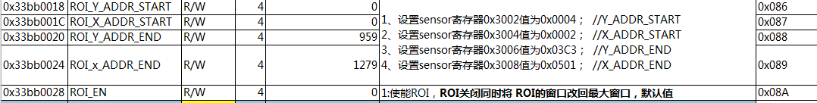

说明：

1. 上电默认为sensor的最大分辨率；
2. ROI_EN未开启，4个窗口寄存器的值不能被设置（设置硬件会去改sensor寄存器，所以不能也不应该设置），必须保持默认值，且关闭ROI之前，必须将其改回默认值。
3. ROI功能，在开启传输过程中不能够改变；
4. ROR开启过程中，窗口寄存器修改后，窗口分辨率也会改变；
5. ROI开启后，不能开启binning、skip功能

### 1.7 binning功能

地址：0x33bb002C

值：

0，关闭binning；（默认值）

1，开启binning；

说明：

1. binning开启后分辨率固定为640*480，可从分辨率寄存器读出；
2. binning功能，在开启传输过程中不能够改变；

3、binning开启后，不能开启ROI和skip功能。

### 1.8 skip功能

地址：0x33bb0030

值：

0，关闭skip；（默认值）

1，开启skip；

说明：

1. skip开启后分辨率固定为640*480，可从分辨率寄存器读出；

2、skip功能，在开启传输过程中不能够改变；

3、skip开启后，不能开启ROI和binning功能。

### 1.9 AE\AG功能

地址：0x33bb0034

值：

0x0003：开启AG、AE：

0x0002：开启AG、关闭AE：

0x0001：关闭AG、开启AE：

0x0000：关闭AG、关闭AE：（默认值）

### 2.0 曝光值

地址：0x33bb0038

值：

手动曝光时的曝光值： 0x0000~0xFFFF（默认值：0x0064）

和实际时间的换算关系，T=E*28.9167us。所以最小曝光时间为28.9167us。

### 2.1 增益值

地址：0x33bb003c

值

全局增益范围（十进制） 输入范围：0~255，对应实际倍数：1~7.97倍。

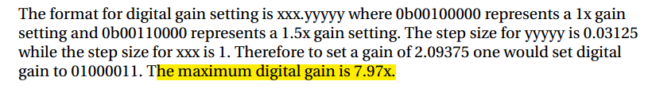



### 2.2镜像设置

地址：0x33bb0050

值

0x0000：Normal

0x4000：Xmirror

0x8000：Ymirror

0xC000：XYmirror